Dzień dobry, 10.04. 2020r.
Temat tygodnia: WIELKANOC
Temat dnia: ZDOBIMY JAJA
Cały tydzień przygotowujemy się do świąt Wielkiej nocy. Porządki porobione, mieszkanie/ domy udekorowane. Niektórzy robią już smakołyki na świąteczny stół, pieką ciasta. Mam nadzieję, że dzieci pomagają w tych przygotowaniach. Czas najwyższy na dekorowanie jajek do wielkanocnego koszyczka i świąteczny stół.
Zad.1
Potrzebne będą ugotowane i osuszone jajka na twardo albo wydmuszki z jaj.
Do tej pracy potrzebne będą farby plakatowe, pędzelek i pojemnik z wodą. Można trzymać jajko w ręce, a drugą ręką malować wzory farbami. Można jajko nadziać na patyczek (patyk do szaszłyków) i kij włożyć do słoika/butelki. Możemy wtedy swobodnie malować farbami. Istotne, aby używać niewielkiej ilości wody do farb.

Zad. 2
Potrzebne będą ugotowane jajka i łyżki. Wszystkie dzieci lubią wyścigi z jajkami. Trzymamy jajko na łyżce i razem z rodzicami, rodzeństwem biegniemy np. wokół stołu do mety. Inną opcją jest chodzenie tip-topami do mety.

Ugotowane jajka będą potrzebne do kolejnego zadania…………………

Zad.3
Ugotowane jajka, pisaki i do dzieła. Malowane jajka pisakami sprawiają zawsze wielką przyjemność. Proszę zaangażować całą rodzinę i zorganizować konkurs, gdzie………każda pisanka wygrywa.

Zad. 4
W obecnych czasach już nie wysyłamy kartek z życzeniami, ale z pewnością je posiadamy. Do tego zadania potrzebne będą świeckie kartki świąteczne, które proszę porozcinać na 4 lub więcej części, aby dziecko mogło ułożyć puzzle. Ja rozcinam dzieciom najpierw na 4 nierówne części, które pomieszam. Gdzie je ułożą, to kolejne części rozcinam na mniejsze elementy. Musi to być dzielone stopniowo, aby malucha nie zniechęcić do zabawy.
Jeśli nie posiadają Państwo kartek świątecznych, to podrzucam Wam kilka przykładów do wydruku, nawet biało- czarnego i rozcinania.
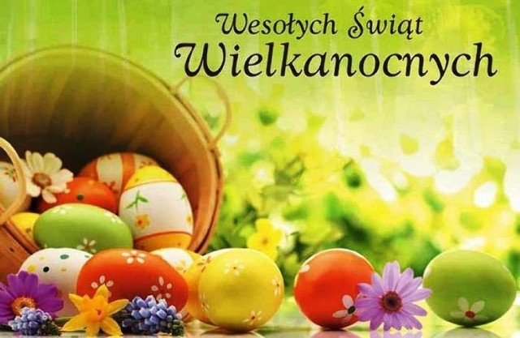

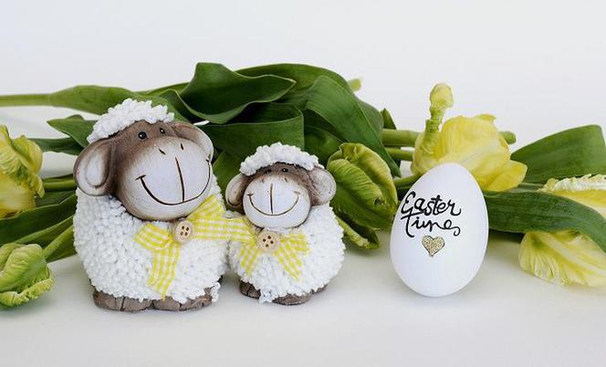

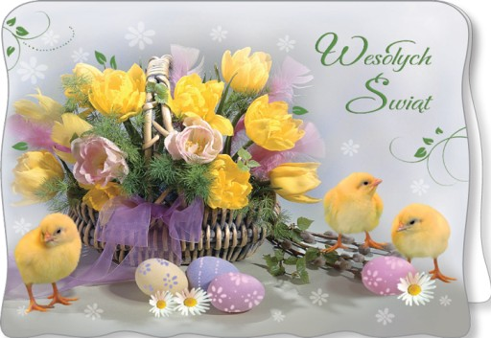

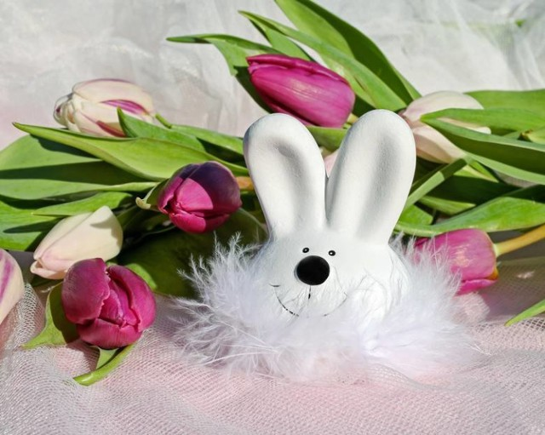

Zad. 5
Zapraszam wszystkich do powtórkowej nauki kolorów, liczb, szukania wielkanocnych jajek. Przenieśmy się do magicznego świata dinozaura DINA.
https://www.youtube.com/watch?v=gcC6iu0vZuk
Są to bajki edukacyjne dla najmłodszych.

Zad. 6 JĘZYK ANGIELSKI
Zbliżają się wielkimi krokami święta Wielkiej Nocy, a wraz z nimi ta skoczna piosenka. Miałam ją od dawna zaplanowaną, a kiedyś śpiewałam ją w żłobku z maluszkami 2-3 letnimi. Nasze dzieci już liczą do 4-5, ale niektóre znają więcej cyfr po angielsku. Nauka tego języka jest jednak łatwiejsza, a zwłaszcza liczenie. Zabawa polega na pokazywaniu i liczeniu na palcach. Zapewniam, że jest to nieistotne, czy maluchy potrafią liczyć aż do 10 w tym wieku, bo to tylko wesoła zabawa.
Piosenka pt. „Ten Easter Bunnys”
https://www.youtube.com/watch?v=Tyyh8rhwKQ8

- 1 little, 2 little, 3 Easter Bunnies,
4 little, 5 little, 6 Easter Bunnies,
7 little, 8 little, 9 Easter Bunnies,
10 Easter Bunnies hopping all around!

Hop, hop, hop, STOP!
Hop, hop, hop, STOP!
Hop, hop, hop, STOP!
Hop, hop, STOP!

- 1 little, 2 little, 3 Easter Bunnies,
4 little, 5 little, 6 Easter Bunnies,
7 little, 8 little, 9 Easter Bunnies,
10 Easter Bunnies running all around!

Run, run, run, STOP!
Run, run, run, STOP!
Run, run, run, STOP!
Run, run, STOP!

- 1 little, 2 little, 3 Easter Bunnies,
4 little, 5 little, 6 Easter Bunnies,
7 little, 8 little, 9 Easter Bunnies,
10 Easter Bunnies walking all around!

Walk, walk, walk, STOP!
Walk, walk, walk, STOP!
Walk, walk, walk, STOP!
Walk, walk, STOP!

- 1 little, 2 little, 3 Easter Bunnies,
4 little, 5 little, 6 Easter Bunnies,
7 little, 8 little, 9 Easter Bunnies,
10 Easter Bunnies skipping all around!

Skip, skip, skip, STOP!
Skip, skip, skip, STOP!
Skip, skip, skip, STOP!
Skip, skip, STOP!

Tłumaczenie:
- 1 (one), 2 (two), 3 (three), 4 (four), 5 (five), 6 (six), 7 (seven), 8 (eight), 9 (nine), 10 (ten)
- Easter bunny- wielkanocny zajączek,
- little- mały,
- all around- dookoła,
- hop- skakać,
- run- biegać,
- walk- spacerować,
- skip- przeskakiwać z nogi na nogę,

Jeśli dzieciom spodoba się piosenka, a może Państwo ją znają, to zapraszam do zabawy. Cała zwrotka z liczeniem odbywa się na stojąco, gdzie tylko na palcach liczymy. Następnie ruszamy się do muzyki i liczymy z końcowym; STOP!...itd.

Ja chciałam po świętach również tę piosenkę z dziećmi śpiewać, ale wtedy zamiast słowa „Easter” (wielkanocny) użyć słowo „Funny” (wesoły).
Wcześniej śpiewaliśmy piosenkę o zwierzętach w dżungli, gdzie jest również liczenie do 3. Przy najbliższej okazji ją również umieszczę jako powtórki językowe.

Moją ostatnią propozycją językową jest bajka po angielsku, gdzie maluch ogląda i osłuchuje się z językiem obcym.

- bajka pt. „Easter Bunny” (świnka Peppa)
https://www.youtube.com/watch?v=PrNI1m5jBC4

Podsumowując te zajęcia, to moje propozycje dla Państwa do pracy z dzieckiem w domu. Proszę za zadania uważnie przejrzeć, może podzielić na mniejsze części, zrobić o różnej porze dnia lub część przenieść na kolejny dzień.
Wysyłam dużo pozdrowień,
Renata Kowalska

